Präsentation zum Thema Demosaicing

Am Beispiel des Algorithmus ACPI ”Adaptive Color Plane Interpolation“

von Felix Schnitzenbaumer, Marinus Veit, Simon Schröppel und Thorsten Schartel

1. Teil Einleitung

von Hamilton & Adams

Mittelungen und Gradienten nur entlang von Kanten zu berechnen und nicht senkrecht dazu. Entlang von Kanten bedeutet dabei, dass kein starker Übergang von Farbwerten zwischen den Pixeln bemerkbar ist. Z.b. entlang Lugis Augeninnenseite (nur weiße Pixel). (Bild ANSCHAULICH). Ziel dieses Algorithmus ist die bessere Vermeidung des Zipper-Effekts. Verbesserung der Algorithmen unserer Vorgänger. Algorithmus Qualitätsanalyse am Ende des Vortrages.

1. Teil Algorithmus

Gradient als mittel zur feststellung der prägnanteren Kante.

Als erstes Berechnung aller Grünwert-Gradienten der roten und blauen Pixel in horizontaler und vertikaler Richtung nach folgender Formel:

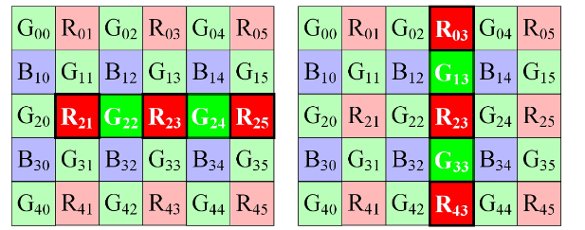

links g_v23 (vertikal) rechts g_h23 (horizontal)

Je nachdem welcher Gradient der größere ist, wird eine der beiden folgenden Formeln zur Rekonstruktion des Grünkanals des betrachteten Pixels verwendet.

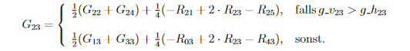

Der linke Teil des Terms entspricht dabei der bilinearen Interpolation der zweite der einem 1-dimensionalen Laplace-Filter. **Wichtig** wenn wir den höheren Gradienten auf der horizontalen berechnen verwenden wir für den Grünkanal die vertikale Achse und umgekehrt. Dies vermeidet das bereits genannte Zipper-Problem und erhält die Kanten des Originalbildes.

Somit haben wir jetzt für alle roten und blauen Pixel Grünwerte berechnet.

Im folgenden Schritt werden die noch fehlenden Farbwerte der einzelnen Pixel anhand der berechnete Grünwerte berechnet. D.h. uns fehlen noch folgende Werte:

* rote Pixel -> Blauwert
* blaue Pixel -> Rotwert
* grüne Pixel -> Rot- und Blauwert

Für die Berechnung der roten Pixel wird mithilfe der im vorherigen Schritt erhaltenen Grünwerte der diagonale Gradient nach folgender Formel berechnet.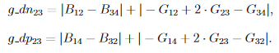

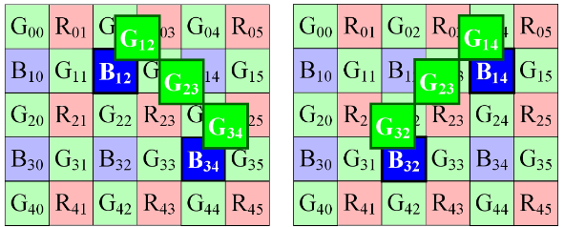

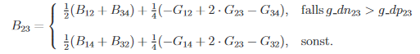

Für die Berechnung der fehlenden Farbwerte der grünen Pixel wird kein Gradient verwendet, da an diesen Stellen die Interpolation nur in eine Richtung möglich ist. Für das Pixel G22 gibt es nur auf der horizontalen Achse Rotwerte und Blauwerte nur auf der Vertikalen.

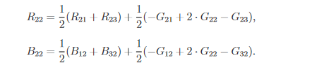

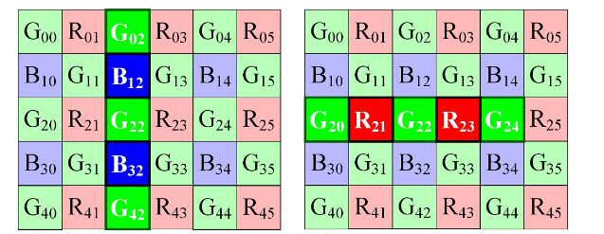

Verbesserte Berechnung der fehlenden Farbwerte grüner Pixel:

Um die Farbwerte grüner Pixel (BEISPIEL ZEIGEN) bestimmen zu können müssen in diesem Fall erst alle Rotwerte Blauer Pixel und alle Blauwerte roter Pixel berechnet werden.

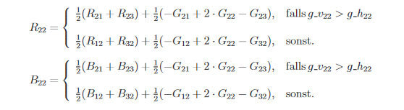

1. Teil Schluss

Abschließend lässt sich sagen, dass der Algorithmus deutlich besser als die vor uns vorgestellten Algorithmen arbeitet, d.h. Zipper-Effekte lassen aufgrund der schonenden Kantenbehandlung deutlich nach. Nachteil ist jedoch zunehmendes Bildrauschen und Farbartefakte in Eckpunkten. Auch wird der Rechenaufwand verdoppelt, da für jeden Farbwert erst die Gradienten berechnet werden müssen. Wie wir gesehen haben spielt nun zudem die Reihenfolge der Berechnung eine Rolle, wir müssen erst den Grünwert, dann den Rotwert und abschließend den Blauwert berechnen. Bzw. in der verbesserten Variante des ACPI sogar zuerst Grünwert aller Pixel, dann Rot- und Blauwert von roten bzw. blauen Pixeln und abschließend die Rot- und Blauwerte aller Grünen Pixel berechnen.